Тест-тренировка при подготовке ребенка к школе
Диагностического материала для определения психологической готовности детей к школе в арсенале педагога-психолога достаточно. Наши коллеги разработали комплекс несложных упражнений и заданий, который могут использовать не только психологи, но и родители и воспитатели. Главное, что требуется, — желание и мотивация взрослых.
Преимущества тест-тренировки
В спорте есть упражнения, которые воздействуют на разные группы мышц единовременно. Такие упражнения, составляющие целые комплексы, есть и для всесторонней подготовки ребенка к школе. Примером может служить тест-тренировка — несложный инструмент, который дает педагогу-психологу, воспитателям и родителям возможность, с одной стороны, формировать и развивать определенные функции у ребенка, с другой — оценить готовность будущего первоклассника к школе.
Достоинства тест-тренировки:
- простота и одновременно привлекательность заданий для ребенка;
- минимальные временные затраты для выполнения упражнений;
- минимальное количество методических материалов и пособий, все, что нужно, — карандаши и лист бумаги;
- наличие возможности изменять и модифицировать задания самостоятельно;
- эффективность при подготовке к школе, возможность спрогнозировать уровень успешности в школе.
При использовании тест-тренировки формируются умения:
- слушать, наблюдать и перерабатывать полученную информацию;
- запоминать и воспроизводить информацию;
- действовать по образцу, видеть структуры, копировать их;
- ориентироваться в пространстве.
Кроме того, развивается внимание (удержание, скорость переключения и т. д.), произвольность, мелкая моторика и многое др.
Как показывает практика, дети, которые выполняют предложенные задания на уровне выше среднего и высоком, успешно стартуют в первом классе и, как следствие, учатся с легкостью и удовольствием.
Условия проведения тест-тренировки:
1. Регулярность. Это важно, точно так же, как и в спортивных тренировках: нужно поддерживать мышцы в тонусе и развивать новые.
2. Ненавязчивость. В тест-тренировке нет книг, методических материалов и пособий, всё можно выполнять в игровой форме. Обучаем играя!
3. Кратковременность. Для обучения ребенка при регулярных занятиях требуется не больше 20–25 мин в день.
6 заданий тест-тренировки:
1. «Выполни инструкцию».
2. «Запомни».
3. «Графический диктант».
4. «Работа по образцу».
5. «Рисунок человека».
6. Задания для диагностики и развития внимания.

Содержание тест-тренировки
Все задания являются модификациями уже известных методик. Используя их, можно получить полную картину готовности ребенка к школе. Причем они могут использоваться как в комплексе (при этом рассчитывается общий балл для отслеживания динамики), так и отдельно. Рассмотрим каждое задание.

1. «Выполни инструкцию»
Модификация методики «Бусы» А.Л. Венгера.
Цели: диагностировать и развить память, умение концентрироваться, способность удерживать правила (инструкцию) в голове в процессе выполнения заданий, видеть и исправлять собственные ошибки.
Пример задания
Перед тобой нарисовано 5 полочек (дорожек). На третьей полочке нарисуй 5 одинаковых кубиков. Все кубики должны быть разного цвета. Самый правый — синий, самый левый — красный, средний кубик — желтый.

Комментарий. Время выполнения — 5–10 мин. В предложенном примере шесть условий:
1) 3-я полочка;
2) кубики;
3) кубики разного цвета;
4) правый — синий;
5) левый — красный;
6) средний — желтый.
Условия зачитываются сразу все (а не пошагово), повторяются 2–3 раза и еще один раз после выполнения работы — для самопроверки и исправления ошибок.
Необходимо обращать внимание на то, сколько условий за один раз может воспринять ребенок, где есть пробелы — в начале инструкции (потому что ему трудно сосредоточиться), в конце (потому что устает) или в середине. Если ребенок не видит собственных ошибок при последнем зачитывании инструкции, необходимо пошагово разобрать задание.
Таких заданий можно придумать бесчисленное множество, и они всегда будут интересны для ребенка.
В процессе выполнения заданий можно отрабатывать ориентацию в пространстве (право, лево, посередине и т. д.), фигуры, цвета, счет и многое др.

2. «Запомни»
Цели: диагностировать и развить объем памяти, три типа запоминания, концентрацию внимания.
Задание состоит из трех частей.
1) Диагностика и развитие аудиальной памяти. Методика «10 слов»
Пример задания
Сейчас я зачитаю тебе 10 слов. Ты должен внимательно прослушать и затем повторить их: дом, кот, осень, люстра, картина, лес, дерево, ветер, самолет, карандаш.

Через 10–20 с после прочтения слов ребенок должен их повторить.
2) Диагностика и развитие визуальной памяти. Методика «16 картинок»¹
Ребенку предлагается рассмотреть и запомнить картинки (рис. 1). Он смотрит на картинку столько, сколько ему необходимо. Обычно, когда ребенок решает, что всё запомнил, он слегка кивает головой — это сигнал для того, что можно ее закрыть. Спустя 10–20 с ребенку предлагается в любом порядке назвать запомнившиеся картинки.
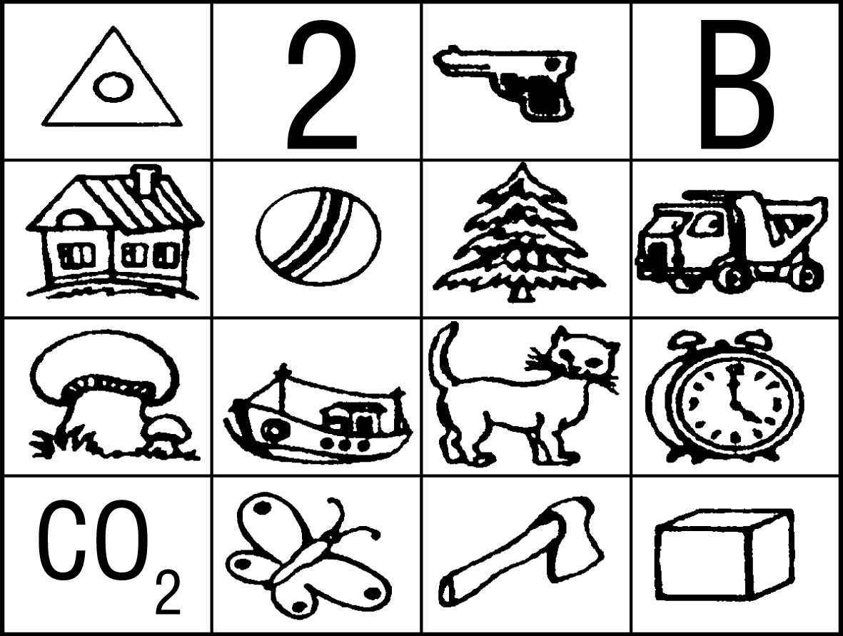Рис. 1
Если дошкольник назвал всё, что запомнил, можно обратиться к его памяти еще раз: «Представь эти картинки перед собой и постарайся вспомнить еще» (при этом педагог-психолог проводит рукой по месту, где лежали эти картинки). Обычно ребенок вспоминает еще одну-две.
3) Диагностика и развитие кинестетической памяти
Задание заключается в запоминании последовательности картинок или цветов с последующим их выкладыванием в этой последовательности.
Его выполнение позволит определить не только объем памяти, но и какой тип восприятия информации более развит на данный момент.
Важно учитывать, что норма запоминания — от 5 до 9 слов (символов, картинок).
Аналогично заданию «Выполни инструкцию» каждый раз можно предлагать ребенку разные слова и картинки, цветные карточки, их можно менять местами и усложнять задание, используя разнообразные фигуры.

3. «Графический диктант»
Плюсы: доступность, работа в группах, не требует особой подготовки.
Цели: диагностировать и развить пространственную ориентацию, умения слушать инструкцию взрослого, продолжительное время удерживать внимание, способности работать по образцу, выделять структуры; развить моторику.
Необходимо предупредить ребенка, что инструкция повторяется только один раз. Таким образом, у него будет развиваться произвольное внимание.
Инструкция: «Сейчас мы с тобой будем рисовать разные узоры. Надо постараться, чтобы они получились красивыми и аккуратными. Для этого нужно внимательно слушать меня. Я буду говорить, на сколько клеточек и в какую сторону ты должен проводить линию. Проводится только та линия, которую я укажу. Следующую линию надо начинать там, где кончается предыдущая, не отрывая карандаша от бумаги».
Дополнительно можно предложить диктант-рисунок (птицы, животные, машины и т. д.) — тогда ребенок самостоятельно сможет оценить правильность выполнения задания. Инструкция аналогичная, но рисунок будет выглядеть законченным — из какой точки ушли, к ней же и возвращаемся.
Кроме того, можно использовать цвета.
Если в диктанте выполняется сразу несколько строчек с разными рисунками, можно отследить график работоспособности дошкольника и определить, в какой момент ему труднее всего удерживать внимание.
Пример задания
Отсчитайте от точки 4 клетки вправо и пятую закрасьте зеленым цветом. Клетку слева от зеленой закрасьте синим. Отсчитайте от синей клетки вверх 5 клеток и шестую закрасьте красным. Отсчитайте от зеленой клетки вниз 3 клетки и четвертую закрасьте желтым.

4. «Работа по образцу»
Цели: диагностировать и развить внимание и произвольность, умения видеть строчки, общую структуру, заглавные буквы, пробелы, переносить это на бумагу; формировать адекватную реакцию ребенка на задания повышенной сложности (реакция на трудности).
Для работы предлагаются текст и рисунок. Листы с образцами-текстами и образцами-рисунками можно положить на стол — это будет имитация работы с тетрадью или учебником, а можно повесить на доску или стену — имитация работы с доской и наглядными материалами.
1) Работа с текстом. В стандартном варианте используется фраза на русском языке «я ем суп», «ей дан чай» и т. д. Однако дети часто прописные русские буквы перерисовывают как печатные, более понятные для них. Тогда часть диагностического и развивающего материала теряется за счет упрощения задания самим ребенком. Чтобы избежать этого, можно предложить слова и фразы на английском языке, как будто написанные от руки.
I love you | Hello! | My name is…

Оценка результатов:
- 5 баллов — хорошо и полностью скопирован образец; буквы могут быть несколько больше образца, но не в 2 раза; первая буква — заглавная; фраза состоит из трех слов, их расположение на листе горизонтально (возможно небольшое отклонение от горизонтали);
- 4 балла — образец скопирован разборчиво; размер букв и горизонтальное положение не учитываются (буква может быть больше, строчка может уходить вверх или вниз);
- 3 балла — надпись разбита на три части, можно понять хотя бы 4 буквы;
- 2 балла — с образцом совпадают хотя бы 2 буквы, видна строка;
- 1 балл — неразборчивые каракули, «чирканье».
2) Работа с рисунком. В стандартном варианте это «Домик» Н.И. Гуткиной. Проблема заключается в том, что дети часто рисуют подобное — возникает ситуация научения, картинка становится узнаваемой, при этом теряется диагностико-развивающая функция ориентировки в пространстве листа при выполнении незнакомого для ребенка рисунка. Чтобы избежать этого, можно предложить нарисовать любую абстрактную фигуру с соединениями, мелкими частями и т. п. (рис. 2). Это способствует развитию моторики, ориентации в пространстве, а также формированию способности удерживать внимание.
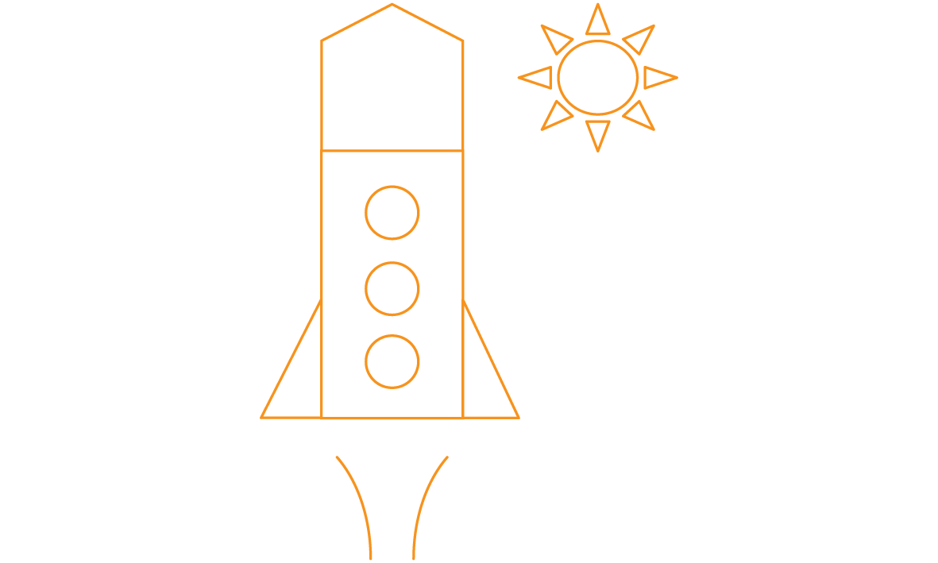Рис. 2
Оценка результатов:
- 5 баллов — точное копирование образца, допускаются небольшие отклонения от строчки или столбца, уменьшение рисунка (увеличение недопустимо);
- 4 балла — количество и расположение точек соответствуют образцу, допускается отклонение до трех точек на половину расстояния между ними; точки могут быть заменены кружками;
- 3 балла — рисунок в целом соответствует образцу, по высоте или ширине не превосходит его больше, чем в 2 раза; число точек может не соответствовать образцу, но их не должно быть больше 20 и меньше 7; допустим разворот рисунка даже на 180º;
- 2 балла — рисунок состоит из точек, но не соответствует образцу;
- 1 балл — каракули, «чирканье».

5. «Рисунок человека»
Рисунок человека важен для социального развития ребенка. Так, по данным, полученным в ходе диагностики готовности детей к школе в апреле 2013 г.², из 121 дошкольника только 30 смогли нарисовать человека, как того требует тест школьной зрелости Керна — Йерасека (на 5 баллов). Из них 29 человек получили высокие общие баллы за всю тест-тренировку.
Инструкция: «На листе бумаги тебе нужно нарисовать ЧЕЛОВЕКА, МУЖЧИНУ, так хорошо, как ты умеешь».
Инструкция повторяется 2–3 раза. На вопросы ребенка следует еще раз повторить задание, не вдаваясь в дополнительные объяснения.
Оценка результатов:
- 5 баллов — фигура имеет голову, туловище и конечности. Голова с туловищем соединена посредством шеи, и она не больше туловища. На голове имеются волосы (или их закрывает головной убор) и уши, на лице — глаза, нос и рот. Руки закончены кистью с пятью пальцами. Ноги внизу загнуты. Фигура нарисована с использованием синтетического способа;
- 4 балла — исполнение всех выше перечисленных требований кроме синтетического способа изображения. Может не хватать 3 частей тела (шея, волосы, один палец руки), но не части лица;
- 3 балла — фигура имеет голову, туловище и конечности. Руки или ноги нарисованы двойной линией. Могут отсутствовать шея, уши, волосы, одежда, пальцы и ступни;
- 2 балла — примитивный рисунок с туловищем. Конечности выражены всего лишь простыми линиями;
- 1 балл — не хватает ясного изображения туловища («головоногое» изображение или «преодолевание головоногого изображения») или обеих конечностей.
Что могут сделать взрослые, чтобы исправить ситуацию, когда ребенок справился с заданием ниже возрастной нормы: 1) вместе с ребенком нарисовать человека (желательно отдельно мужчину, отдельно женщину); 2) обсудить части тела человека и их функции; 3) нарисовать человека и допустить ошибки, чтобы ребенок их нашел и объяснил, почему эти части тела необходимы.

6. Задания для диагностики и развития внимания
Внимательный ребенок более усидчив, терпелив, наблюдателен. Эти качества будут помощниками при обучении в школе. Невнимательность, т. е. неспособность быть избирательным, грозит ребенку большими перегрузками.
Внимание обладает следующими свойствами: объемом, устойчивостью, концентрацией, избирательностью, распределением, переключаемостью и произвольностью. Нарушение каждого из них приводит к отклонениям в поведении и деятельности ребенка.
Приведем пример одного из заданий для тренировки внимания.
Инструкция. Ребенку предлагается следующий рисунок (рис. 3).
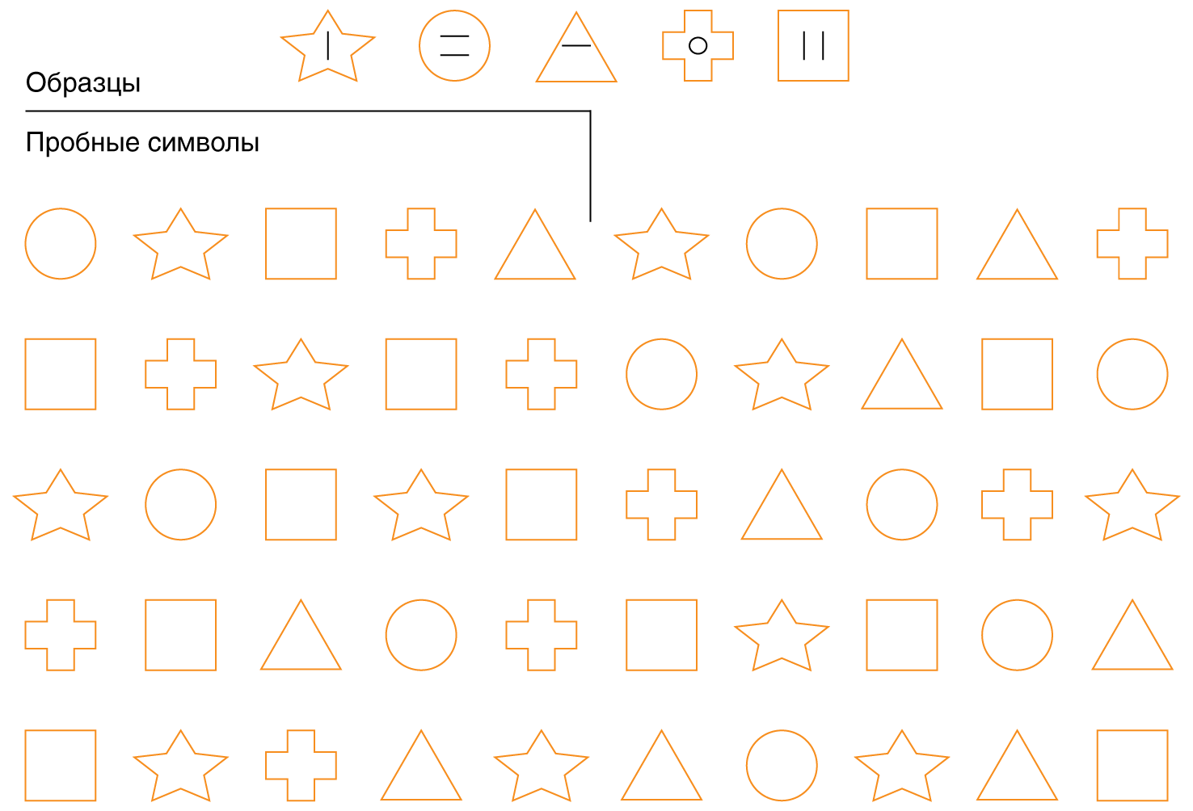Рис. 3
Подобные рисунки можно найти в Интернете или составить самостоятельно на компьютере.
Задача ребенка — заполнить по образцу фигуры. При этом необходимо помнить следующие правила:
1. Заполнение идет по строчкам, а не по отдельным символам. Нельзя заполнить сначала все звездочки, а потом все кружочки. Ребенок работает со всей строчкой — для того чтобы удерживать в голове все 5 образцов. И только когда строчка будет завершена, он переходит на вторую.
2. Работу необходимо проводить на время, исходя из расчета — 2 мин на 5 строчек по 10 символов, т. е. 50 символов за 2 мин. Опыт показывает, что хорошо подготовленные к школе дети справляются со всем заданием в среднем за 1 мин 50 с. Хорошо, если перед ребенком будут стоять песочные часы, чтобы он сам мог следить за временем.
3. Количество символов можно менять (от 3 до 6), можно сокращать время, если есть чувство, что ребенок освоил один этап и готов перейти на новый.

